Сайт Мельникова Е.В. http://boxvtk937.wix.com/melnikova-ekaterina

Проект «School play» и ролевая игра на уроке.

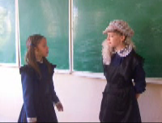 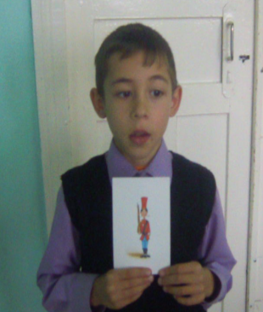

Групповая работа по подготовке к драматизации

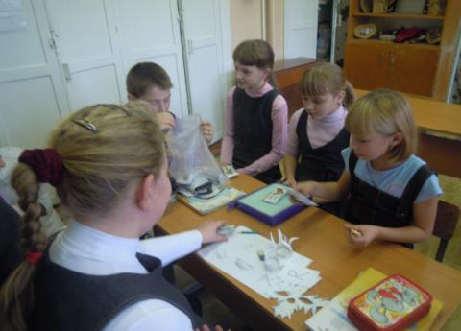

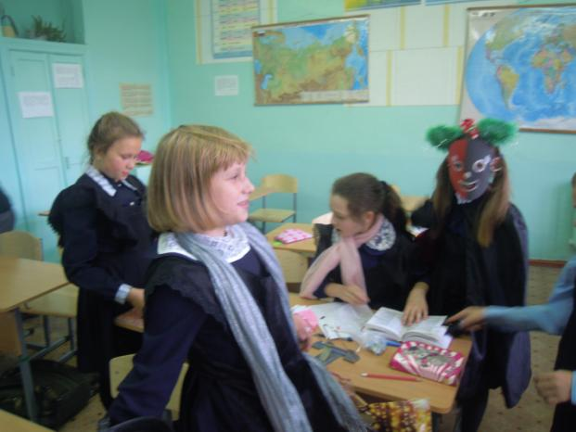

Внеклассные мероприятия

